2018年下半年中小学教师资格证考试真题试卷
《美术学科知识与教学能力》（初级中学）
（时间120分钟 满分150分）
一、单项选择题（本大题共26小题，每小题2分，共52分）
1.谢赫所著《画品》中提出“图绘者，莫不明劝诫，著升沉，千载寂寥，披图可鉴”，这段话体现了美术的社会功能是（）
A.审美功能B.教育功能
C.认识功能D.愉悦功能
2.如下图，该作品（局部）的书体是（）
（图见18-1）
A.小篆B.大篆
C.楷书D.隶书
3.如下图，该作品的装裱样式是（）
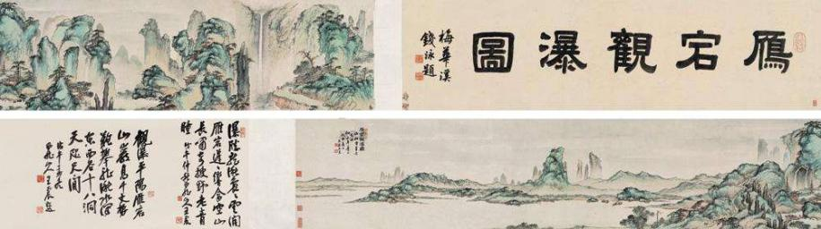（图见18-2）
A.册页B.手卷
C.屏风D.挂轴
4.《历代名画记》的作者是（）
A.宗炳B.郭若虚
C.邓椿D.张彦远
5.下列选项中，匹配正确的是（）
A.徐悲鸿——国画——《田横五百士》
B.罗中立——油画——《开国大典》
C.蒋兆和——工笔人物——《流民图》
D.李可染——写意山水——《层林尽染》
6.下列选项中，属于罗马拱顶建筑的是（）
A.万神庙B.科洛西姆斗兽场
C.雅典神庙D.图拉真纪念柱
7.西斯廷天顶画《创世纪》的作者是（）
A.达·芬奇B.鲁本斯
C.米开朗基罗D.拉斐尔
8.如下图，该作品艺术风格所属流派是（）
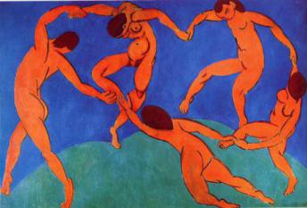（图见18—3）
A.野兽派B.印象派
C.未来派D.达达派
9.如下图，《纳菲尔提提王后像》创作于（）
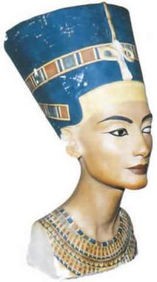（图见18-4）
A.古希腊B.古埃及
C.古罗马D.古印度
10.如下图，该作品所属的雕塑类型是（）
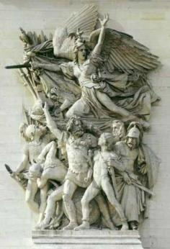（图见18-5）
A.浮雕B.圆雕
C.透雕D.泥塑
11.如下图，这一图形属于（）
（图见18-6）
A.标牌设计B.标志设计
C.导视设计D.广告设计
12.下列选项中，属于腿部肌肉的是（）
A.斜方肌B.三角肌
C.股直肌D.大圆肌
13.《义务教育美术课程标准》（2011年版）课程设计思路中提出，需要加强的是（）
A.课程的专业性和技能性B.课程的综合性和探究性
C.课程的专业性和多样性D.课程的典型性和逻辑性
14.依据《义务教育课程标准》（2011年版），各学习领域有（）部分构成。
A.目标、学习活动建议和实施要点
B.目标、操作方式建议和评价要点
C.目标、学习活动建议和评价要点
D.目标、学习活动建议和发展要点
15.依据《义务教育美术课程标准》（2011年版），“运用多种材料和手段，体验造型乐趣，表达情感和思想”的学习领域指的是（）
A.造型·应用B.造型·表现
C.材料·表现D.综合·表达
16.通过问卷了解学生对美术课程的满意度，该研究方法属于（）
A.调查研究法B.实验研究法
C.历史研究法D.文献研究法
17.在雕塑课《人类的朋友——动物雕塑》中，胡老师现场制作了一尊小猪雕塑，并讲解了制作过程中的要点，然后要求学生进行练习。这种教学方法属于（）
A.演示法B.示范法
C.比较法D.讨论法
18.张老师用“小老师”的方式来教学，把全班同学分成五组，每组选择一幅名作备课。下列选项中，这种教学活动没有体现的学习方式是（）
A.探究式学习B.自主学习
C.接受式学习D.合作学习
19.依据《义务教育美术课程标准》（2011年版），“感受作品中体现的民族精神”这一教学目标表达的维度属于（）
A.知识与技能B.过程与方法
C.情感与技能D.情感、态度和价值观
20.王老师出于教学需要，调查了当地美术文化资源后，对有代表性的内容进行选择，这属于（）
A.地方美术资源普查B.地方美术课程资源应用
C.地方美术课程资源培育D.地方美术课程资源筛选
21.在《漫画人物创作》一课教学中，恰当的教学难点是（）
A.了解漫画人物的基本知识
B.了解漫画人物的创作风格
C.了解漫画人物的类型
D.人物形象的夸张与变形
22.下列选项中，属于演示法的是（）
A.教师用建筑图片进行建筑知识的讲解
B.教师先做范画，然后让学生临摹
C.教师通过颜色调和实验讲解色彩原理
D.教师先讲解，然后带领学生外出写生
23.在《学校标志设计》一课中，合适的教学活动是（）
A.教师设计，学生制作标志
B.师生探究，学生自主设计标志
C.教师提供设计范本，学生临摹
D.学生直接模仿其他学校标志
24.在素描写生课中，王老师发现有些学生对表现性素描很感兴趣，并且有一定的表现力，于是改变了预定的作业要求，让学生自由选择喜欢的素描风格完成作业。下列关于王老师的做法，评价正确的是（）
A.合适，体现了因材施教的教学特点
B.合适，老师有权随意改变作业要求
C.不合适，偏离了素描教学的统一标准
D.不合适，作业过于迁就学生的意愿
25.朱老师在期末美术成绩评定时，邀请学生、家长等共同参与评价。这种评价方式是（）
A.表现性评价B.量化评价
C.多主体评价D.形成性评价
26.依据《义务教育美术课程标准》（2011年版），下列选项中，对学生美术学习表现的评价应注重的是（）
A.学生平时的学习能力与态度B.学生作品的技法熟练程度
C.学生其他学科成绩水平D.其他老师对学生的评价
二、简答题（本大题共4小题，每小题7分，共28分）
27.简述什么是二方连续，并绘制出二方连续的一种基本骨式。
28.简述《义务教育美术课程标准》（2011年版）中“教学建议”的主要内容。
29.简述美术教学中小组合作学习的实施要点。
30.依据《义务教育美术课程标准》（2011年版）评价建议，如何采用多种评价方式评价美术作业？
三、案例分析题（本大题2小题，每小题20分，共40分）
31.案例：
刘老师是偏远农村地区的美术教师，但他并没有为缺少专业美术工具材料所困，而是利用当地常见的稻草上了一堂生动的《稻草龙》课。刘老师鼓励学生大胆发挥想象，设计并制作自己构想的“稻草龙”。刘老师示范讲解了制作过程，并手把手指导学生完成了制作，学生的“稻草龙”和老师的作品相似度很高。
问题：分析刘老师在教学中的优点、不足（10分），并提出改进建议（10分）。
32.案例：
在《美术创意画》课堂的评价环节，张老师组织大家互相评价并投票选出自己最喜欢的作品，并依据学生的得票多少给出相应的成绩。其中，一位学生画的很“另类”，有些抽象，班里大多数孩子并不是太理解，所得票数最少，于是张老师安慰他下次再努力，学生领回打着很低分数的作业，落寞地回到座位。
问题：分析张老师在评价环节中的优点、不足（10分），并提出改进建议（10分）。
四、教学设计题（本大题30分）
33.按照提供的教材片段，设计1课时的教学简案（也可以是单元中的一课）。
要求：
（1）写出一篇规范、完整的课时教学简案。
（2）恰当设定本课的教学目标、教学重点和难点。
（3）合理地设计学习活动和作业要求。
（4）设计至少三个课堂提问。
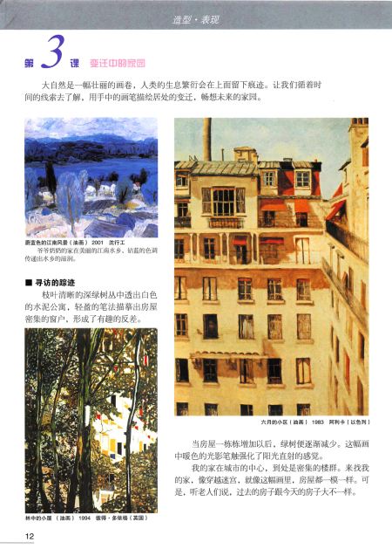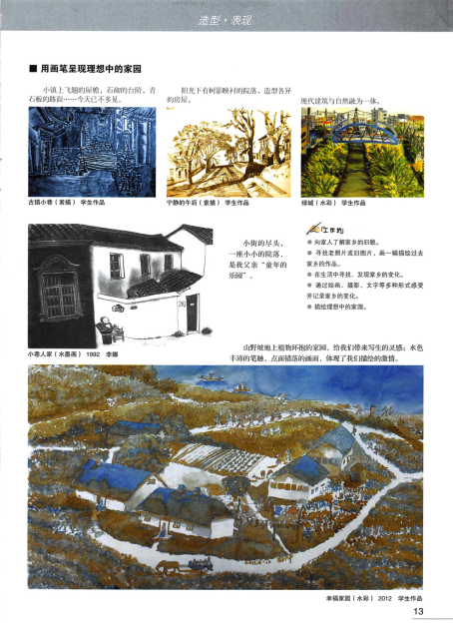
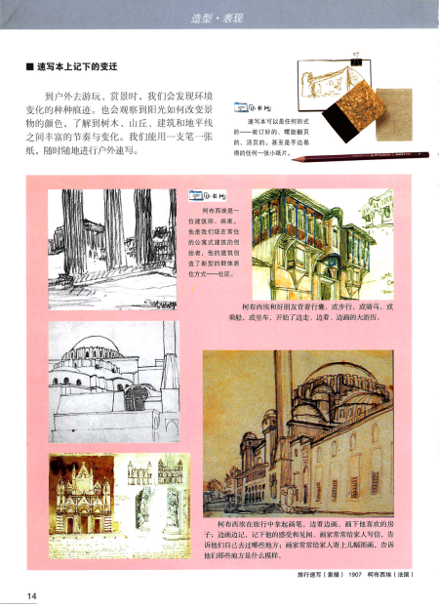（教材片段见图18-7,8,9）
参考答案及解析
2018年下半年中小学教师资格考试真题试卷
一、单项选择题
1.B【解析】美术的三大功能是认识功能、审美功能和教育功能，三者是辩证统一的关系。其中，教育功能是指美术作品的题材所表现出来的内容和主题对观众形成的思想和道德上的感染与影响。谢赫所说这句话的意思是：图画,是用来教诲人民、记载历史沉浮兴衰的,几千年的事一下子过去了,但是打开画卷都可以看得到。这体现了图画的教育功能。
2.A【解析】图中文字是小篆《陋室铭》的局部。篆书包括甲骨文、金文、箍文、六国文字、秦代小篆等。箍文也称大篆，今存石鼓文是这种字体的代表，体势方整恢弘，用笔遒劲圆活，结体严谨古朴。小篆是秦始皇统一中国后，在大篆的基础上经过整理规范后推行的文字。小篆字体比大篆简化，字形统一，笔画均匀粗细，线条圆润美观。总体上看，篆书都有古代象形文字的痕迹。隶书笔画讲求波磔，横画具有蚕头燕尾的形状。楷书笔画平整，减少了隶书的波磔，增加了钩折，字体中常有“悬针”与“垂露”两种形态。
3.B【解析】册页是中国书画装裱体式之一，因画身不大，亦称“小品”，又称册叶、叶册，由一张张对折的硬纸板组成，可以左右或上下翻阅。手卷是将字画装裱成长轴一卷,成为长卷,以能握在手中顺序展开阅览得名，画面连续不断,多是横着的。屏风是中国传统建筑物内部挡风用的一种家具，所谓“屏其风也”。屏风一般陈设于室内的显著位置，起到分隔、美化、挡风、协调等作用。挂轴又称立轴或挂幅、条幅等,特别窄的又称为“琴条”，装裱成轴可以悬挂。图示装裱形式横向展开，篇幅较长，属于手卷。
4.D【解析】唐代张彦远的《历代名画记》是我国第一部绘画类通史著作。南朝宗炳的《画山水序》是画史上第一篇山水画专论。宋代郭若虚的《图画见闻志》和邓椿的《画继》也是绘画通史类著作。
5.D【解析】徐悲鸿的《田横五百士》是油画。罗中立的代表作有《父亲》等，油画《开国大典》的作者是董希文。蒋兆和的《流民图》是写意人物画。李可染的代表作品有根据毛泽东的《沁园春·长沙》中“看万山红遍，层林尽染”的意境创作的写意山水画《万山红遍》，又名《层林尽染》。
6.A【解析】罗马万神庙是供奉众神的寺庙，采用了穹顶覆盖的集中式形制，是罗马穹顶技术的最高代表。科洛西姆斗兽场分四层，前三层由连环相接的拱券组成，两门之间有夹柱，每层的柱式不同，无顶。雅典神庙是古希腊建筑。图拉真纪念柱以柱身精美的浮雕闻名，柱顶上耸立着罗马元首图拉真的青铜像。
7.C【解析】《创世纪》的作者是米开朗基罗。达·芬奇的代表作有《蒙娜丽莎》《最后的晚餐》等，拉斐尔的代表作有《雅典学院》《西斯廷圣母》等。鲁本斯是17世纪巴洛克艺术的代表画家，作品有《强劫留西帕斯的女儿》等。米开朗基罗是文艺复兴三杰之一，他为西斯廷教堂创作了天顶画《创世纪》和《最后的审判》，还有《大卫》《摩西像》等雕塑作品闻名于世。
8.A【解析】这幅作品是马蒂斯的《舞蹈》。马蒂斯是野兽派代表画家，他的作品用色大胆，造型简练，具有强烈的装饰性。野兽派试图把色彩和形象从题材中解放出来，追求视觉上的快慰与精神上的舒适。这幅作品通过对人体动势的描绘，表达了对人生欢乐的赞颂。
9.B【解析】《纳菲尔提提王后像》是古埃及新王国时期的雕塑，作品生动形象地表现出一个端庄典雅的东方女性形象。她的长脖子被夸张地加以表现，颈部细长的曲线十分优美，展现了女性的恬静和高雅。这时期的肖像在技巧上普遍更为成熟，肌肉表现优美，嘴角稍露微笑。
10.A【解析】这件雕塑作品是19世纪雕塑家吕德为巴黎凯旋门创作的巨型浮雕《马赛曲》。雕塑按形象的展示方式可分为圆雕、浮雕、透雕等。浮雕是指依附在背景之上的造型形象，或凸起来或凹下去，产生一定的立体效果，一般只可从作品正面观看造型。圆雕是可以四面观赏，完全独立的雕塑。透雕是在浮雕的基础上，镂空其背景部分。
11.B【解析】图中所示是工商银行的标志，属于标志设计范畴。标志是具有特殊意义的视觉传达符号，是一种象征艺术。标志的根本目的是帮助人们通过对标志视觉语言的识别来传达特定的信息。
12.C【解析】斜方肌是位于上背及中背的表层肌肉，并根据其肌纤维走向分成上、中、下三部分。斜方肌起自上项线、枕外隆凸、项韧带及全部胸椎棘突，止于锁骨外1/3、肩峰、肩胛冈的肌。三角肌位于肩部皮下，从前、后、外侧包裹着肩关节，是一块多羽状肌。股直肌是大腿前面中部较浅的一块肌肉，它起自大腿根部外侧、髂骨前下方的髂前下棘和髋臼上缘，下方包绕膝前方的髌骨以后，借髌韧带止于胫骨上端前面的胫骨粗隆，有伸膝关节及屈大腿的作用。大圆肌起于肩胛骨下角背面，肌束向外上方集中，止于肱骨小结嵴。因此腿部的肌肉是股直肌。
13.B【解析】《义务教育美术课程标准》（2011年版）的课程设计思路部分指出要以美术学习活动方式划分学习领域，加强综合性和探究性。同时指出综合性学习是当代教育发展的新特点，美术课程增设“综合·探究”学习领域，美术与其他学科、美术与社会等方面相综合的活动，旨在发展学生的综合实践能力和探究发现能力。
14.C【解析】《义务教育美术课程标准》（2011年版）中各个学习领域的课程内容由目标、学习活动建议和评价要点构成。
15.B【解析】《义务教育美术课程标准》（2011年版）指出，“造型·表现”学习领域是指运用媒材和手段，表达情感和思想，体验造型乐趣，逐步形成基本造型能力的学习领域。
16.A【解析】调查研究法是指在教育理论指导下，通过运用观察、列表、问卷、访谈、个案研究及测验等方式，搜集教育问题的资料，从而对教育的现状做出科学分析，并提出具体工作建议的一整套实践活动。通过问卷了解学生对美术课程的满意程度属于调查研究法。实验研究法是在严格控制变量的条件下，有组织地操纵实验措施，根据观察、记录、测定与此相伴随的现象的变化来确定条件与现象之间的因果关系的方法。历史研究法是运用历史资料，按照历史发展顺序对过去事件进行研究的方法。文献研究法是搜集、分析和研究各种现存的有关文献资料，从中选取信息，以达到某种调查研究目的的方法。
17.B【解析】在教学方法的实施中，示范与演示十分接近，但两者存在差异。示范活动应该突出方法的要领和方法的程序性，在这一过程中可以通过讲述加以提示，同时对一些有难度的方法，可以采取重复示范的方法，加深学生的印象。演示的目的是使学生获得丰富的感性材料，加强书本与实践的联系，更好地理解各种原理、法则。示范需要学生的模仿，而演示需要学生的理解。胡老师现场讲解并制作小猪雕塑，要求学生进行练习属于示范法。
18.C【解析】接受式学习区别于发现学习，主体所得到的经验是来自经验传递系统中他人对此经验的传授，并非来自自己的发现与创造。在接受学习中，所学东西的全部内容都是以确定的方式由教师传授给学生，学生无需进行任何独立发现，而只需把教师呈现的材料加以内化或组织，以纳入到自己已形成的认知结构中。让学生选择名作进行备课，以“小老师”的方式来教学，不属于接受式学习。
19.D【解析】“感受作品中体现的民族精神”体现了美术对文化生活和社会发展的独特作用，属于情感、态度和价值观目标维度的内容。
20.D【解析】课程资源的开发与利用的主要步骤为：鉴定与筛选——开发与利用——评价与管理。课程资源筛选是指在课程鉴定的基础上，以一定的标准进行筛选，选择最能体现课程理念、符合学生需要的课程资源。
21.D【解析】教学难点是指学生在学习过程中遇到的阻力较大、难度较高的某些关键点，也是学生接受起来比较困难的知识点或问题不易解决的地方。在《漫画人物创作》中，漫画人物创作的基本知识、风格及类型都是学生应该理解和掌握的内容，应为教学重点。而漫画人物形象的夸张与变形属于学生不易掌握的创作技巧，是学生学习难度较大的内容，适合作为教学难点。
22.C【解析】演示的目的是使学生获得丰富的感性材料，加强书本与实践的联系，更好地理解各种原理、法则，演示需要学生的理解。教师结合图片进行讲解的方法是讲授法；教师先做范画，然后让学生临摹的方法属于示范法；教师通过实验讲解色彩原理，没有引起学生的模仿，是演示法；教师先讲解，然后带领学生写生是讲授法和练习法的结合。
23.B【解析】师生探究，学生自主设计运用了探究式学习，体现了学生的主体地位，提高了学生的设计意识和动手能力。其余三项都不利于培养学生的创新精神。
24.A【解析】因材施教是美术教学的重要原则。美术课程应面向全体学生，美术课堂教学应当是一个师生互动、生生互动、共同发展的过程。美术课程在引导学生形成社会共同认可的价值观的同时，也要努力保护和开发学生的个性。王老师的做法尊重了学生的个性，有利于激发学生的兴趣，有利于培养学生的创新精神。
25.C【解析】多主体评价是指由教师创造条件，使学生、教师、同学、家长、社会等共同参与评价，全面、客观地评价学生取得的进步，促进学生在原有的基础上健康发展的评价方式。朱老师邀请学生和家长共同参与期末评价的方式是多主体评价。
26.A【解析】《义务教育美术课程标准》（2011年版）指出，不仅依据美术作业评价学生美术学习的结果，而且通过考查学生在美术学习过程中的表现，评价其在美术学习能力、学习态度、情感和价值观等方面的发展，突出评价的整体性和综合性。评价可以采用个人、小组或团体的方式，在学习过程中进行或在学习结束后进行，并以适当的方式向学生反馈评价结果，以鼓励多样化的学习方式。
二、简答题
27.简述什么是二方连续，并绘制出二方连续的一种基本骨式。
【参考答案】二方连续，即一个单位纹样沿上下或左右两个方向做有规律的连续重复，沿左右方向连续重复的称为横式二方连续，沿上下方向的称为纵向二方连续。其主要形式有散点式、接圆式、波线式、垂直式、斜线式、折线式、结合式。
水平式：
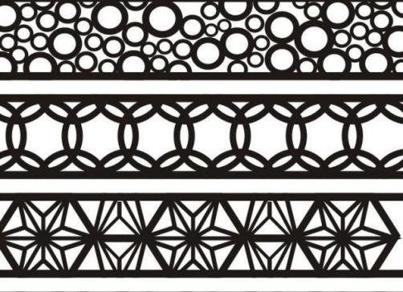（图见18-10）
散点式：
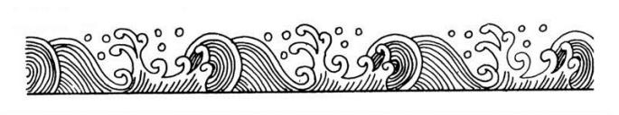（图见18-11）
28.简述《义务教育美术课程标准》（2011年版）中“教学建议”的主要内容。
【参考答案】
（1）坚持面向全体学生的教学观。
（2）积极探索有效教学的方法。
（3）营造有利于激发学生创新精神的学习氛围。
（4）多给学生感悟美术作品的机会。
（5）引导学生关注自然环境和社会生活。
（6）重视对学生学习方法的研究。
（7）探索各种生动有趣、适合学生身心发展水平的教学手段。
（8）培养学生健康乐观的心态和持之以恒的学习精神。
29.简述美术教学中小组合作学习的实施要点。
【参考答案】（1）控制小组规模。小组的人数不宜过少或过多，一般以4-6人为宜。
（2）选择合适的分组方式。分组方式有就近分组、随机分组、自由分组、任务分组、异质分组等。教师可以根据需要综合使用多种分组方式，以达到良好的学习效果。
（3）明确学习目的和任务分配。
（4）鼓励学生在合作学习的过程中，积极与组员沟通、交流，让每一位组员感受到自己的价值，以保证小组能够长期稳定地良好运转。
30.依据《义务教育美术课程标准》（2011年版）评价建议，如何采用多种评价方式评价美术作业？
【参考答案】《义务教育美术课程标准》（2011年版）指出，要采用多种评价方式评价美术作业。鼓励采用学生自评、互评，教师评价以及座谈等方式对学生的美术作业进行评价。对学生作业的评价，既要充分肯定学生的进步和发展，也要使学生明确需要克服的弱点并找到发展的方向。
在评价的时候要注意评价方式的多样性，主要包括：（1）评价学生美术作业的方式包括学生自评、互评、教师评价和座谈；（2）评价结果可以是分数、等级或评语，也可以是评语等级相结合；（3）既要能肯定学生的进步和发展，也要能帮助学生克服弱点，找到发展方向。
三、案例分析题
31.【参考答案】优点：（1）刘老师利用当地常见的稻草进行教学，说明他能够因地制宜，充分利用当地自然资源，开展有特色的美术教学活动。（2）刘老师鼓励学生大胆发挥想象，说明他重视激发学生的创新精神。（3）刘老师在课程中运用讲授和示范相结合的方式，指导学生完成制作，运用了多种教学方法，帮助学生有效掌握基本的美术知识与技能。
不足：学生完成的作品和老师的作品相似度很高，说明刘老师示范过度，手把手的指导反而限制了学生的创新思维。
建议：（1）刘老师应该营造宽松的学习氛围，引导学生对“稻草龙”进行观察、想象，让学生思考并讨论“稻草龙”可以有哪些形态和表现方法，鼓励学生独立思考，形成创意。（2）刘老师在示范的过程中，应该注意不能过度示范，要有启发性，在对学生进行技法示范和引导的同时，鼓励学生按照自己的设计稿进行“稻草龙”的创作，保护学生的个性发展，让学生有自我展示的空间。
32.【参考答案】优点：张老师组织同学互相评价并投票，采用了同学互评的评价方式，有利于学生明确需要克服的弱点并找到发展的方向。
不足：（1）张老师只依据得票多少给学生的作业打分，没有突出评价的整体性和综合性，未注重美术学习表现的评价，且同伴互评的方式单一，评价不够全面。（2）张老师只是安慰学生下次再努力，没有从其他方面对学生的作品给予评价与鼓励，也没有给出改进建议，不利于学生树立学习信心和发现自己的不足，极易打击学生的积极性。
建议：（1）增加自评环节，让学生表达自己的创作意图。同学互评之后，教师可以进行总结评价，还可以邀请家长参与评价。（2）注重美术学习表现的评价，不仅仅依据美术作业评价学生美术学习的结果，而且通过考查学生在美术学习过程中的表现，评价其在美术学习能力、学习态度、情感和价值观等方面的发展，突出评价的整体性和综合性。（3）对学生美术作业的评价可以从创作构思、表现方式及技能等方面进行，既要充分肯定学生的进步和发展，也要使学生明确需要克服的弱点并找到发展的方向。
四、教学设计题
33.【参考设计】
变迁中的家园
一、教学目标
1.了解家乡的变化，认识家乡风景之美，运用速写的方式描绘理想的家园。
2.通过欣赏、观察、讨论、示范、练习等，感受家乡的变化。
3.培养热爱家乡之情，体会生活中的艺术美。
二、教学重难点
教学重点：认识家乡的发展与变化，描绘心中理想的家园。
教学难点：掌握速写风景画的绘画步骤和技巧。
三、教学准备
多媒体课件、铅笔、彩笔、速写本等。
四、教学过程
（一）设置情境，导入新课
在优美的音乐中，通过课件展示一些建筑风景的旧容新貌，提问：你们能认出这是我们身边的什么地方吗？
学生交流回答，教师总结：今天就让我们一起循着时间的线索去了解，用手中的画笔描绘居处的变迁，畅想未来的家园吧。板书课题《变迁中的家园》。
（二）观察分析，直观感知
1.出示油画作品《林中的小屋》，提问：画作描绘了怎样的画面？
学生思考回答，教师小结：枝叶清晰的深绿树丛中透出白色的水泥公寓，轻盈的笔法描摹出房屋密集的窗户，形成了有趣的反差。
2.对比出示油画作品《六月的小区》，提问：与《林中的小屋》对比，画中的风景产生了哪些变化？画作又是如何展现这种变化的？
学生观察思考，师生共同小结：随着经济的发展，城市到处都是密集的楼群，当房屋一栋栋增加以后，绿树便逐渐减少。画作通过光影笔触强化了阳光直射的感觉，体现了现代建筑的高耸与整洁。
3.学生展示课前捜集的资料，并结合向老人了解到的家乡旧貌，分组讨论自己的家乡有何变化。
4.出示柯布西埃的旅行速写作品，引导学生赏析并提问：画作中运用了什么方式记录景色的变迁？
学生回答，教师总结：运用了速写的方式记录画面，运用线条与色彩进行表现。
5.教师进一步引导学生进行讨论：为什么画家会选用速写的形式进行表现？
师生共同总结：速写工具简单，不受场地的约束。
（三）示范操作，实践练习
1.教师示范
教师以自己的家乡变迁为例，以速写的方式进行创作并讲解创作步骤：①观察描绘对象；②确定构图比例；③勾勒物象基本形态；④具体表现基本要素；⑤深入描绘细节。
2.课堂练习
以同学们课上分享的家乡变迁为题材，结合老照片，以速写的形式创作一幅画作。教师巡视指导。
（四）展示评价
1.学生自愿分享自己的作品，并且介绍自己从哪些不同的角度来表现房屋的美与变迁的历程。
2.学生互相展示作品，并从选景的透视关系、构图等方面交流评价
3.教师总结评价。
（五）小结作业
1.师生共同回顾总结速写风景画的绘画步骤和技巧，教师引导学生热爱家乡，感悟生活。
2.组织课后活动，请学生参观拍摄学校周边的老城区，并合作完成以“城市变迁”为主题的手抄报。
五、板书设计
变迁中的家园
1.感受家乡的变化
2.用画笔呈现理想中的家园
3.速写风景画：（1）观察描绘对象
（2）确定构图比例
（3）勾勒物象基本形态
（4）具体表现基本要素
（5）深入描绘细节

